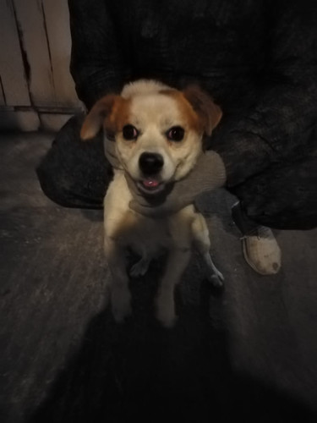
Вид животного: собака
Окрас: бело-рыжий
Цвет глаз: серый
Возрастная категория: взрослый
Пол: кобель
Рост в холке:300 мм
Отличительные признаки: отсутствуют
Особенности поведения: спокойное
Идентификационные метки: отсутствуют
Порода: отсутствует
Состояние здоровья: здоров
Профилактические и лечебные ветеринарные мероприятия
(прививки,обработки,операции и т.д.) не проводились.
Стерилизация животного проводится после мероприятий карантирования, имеется возрастные ограничения.
Животное доставлено в приют ИП Неустроев Д.Е.
Адрес отлова: г.Свободный
Дата отлова: 13.04.2023

https://kamyshlov-otlov.do.am/photo/svobodnyj/13_04_2023/787

